Муниципальное автономное учреждение дополнительного образования
«Городская станция юных натуралистов»
Свердловская область
Нижний Тагил
Детское объединение «Юные исследователи природы»

ИССЛЕДОВАНИЕ ЭФФЕКТИВНОСТИ КОЖНЫХ АНТИСЕПТИКОВ ДЛЯ ДЕЗИНФЕКЦИИ РУК В ПОВСЕДНЕВНОЙ ЖИЗНИ

Исполнитель:
Родыгина Софья Алексеевна,
6 класс

Руководитель:
Тимохина Ольга Александровна
к.б.н., педагог дополнительного
образования МАУ ДО ГорСЮН

Нижний Тагил, 2022
Содержание
Введение | 3
Глава 1. Кожные антисептики и их действие на организмы
1.1. Понятие кожных антисептиков и история их открытия | 4
1.2. Свойства кожных антисептиков | 5
1.3. Классификация кожных антисептиков | 5
Глава 2. Практическая часть  2.1. Материалы и методы  2.2. Результаты исследования | 7  10
Заключение  Рекомендации | 12  12
Список использованных источников информации | 14

Введение
Актуальность выбранной темы обусловлена большим количеством заболеваний, передающихся контактным путём, через грязные руки. А в условиях сохранения рисков распространения новой коронавирусной инфекции вопрос гигиены рук встал особенно остро.
Антисептические средства очень важны в медицинской практике и повседневной жизни людей. Определенные лекарственные средства используют для уничтожения микробов на предметах, инструментах и в окружающей среде. На территории России зарегистрировано около 250 торговых названий антисептиков и дезинфицирующих средств. Большинство кожных антисептиков продается в аптечной сети без рецептов. При этом важно руководствоваться не столько своими личными представлениями или мнениями друзей и соседей об их пользе, сколько целесообразностью и эффективностью их применения.
Цель исследования: определить эффективность различных кожных антисептиков, используемых в повседневной жизни.
Задачи исследования:
- Изучить литературу и интернет-ресурсы по данной теме.
- Провести анкетирование учащихся школы и выявить наиболее популярные кожные антисептики и частоту их использования.
- Выбрать кожные антисептики для исследования.
- Выполнить бактериологические посевы с рук «до» и «после» использования кожных антисептиков.
- Проанализировать полученные результаты.
- Сделать вывод о наиболее эффективных кожных антисептиках.
- Дать рекомендации по выбору и использованию кожных антисептиков.
Объект исследования: микроорганизмы, остающиеся на руках после обработки дезинфицирующими средствами.
Предмет исследования: кожные антисептики.
Гипотеза исследования: можно предположить, что кожные антисептики будут губительно действовать на патогенную микрофлору рук, однако эффективность различных антисептиков будет отличаться.
Практическая значимость результатов исследования состоит в выявлении наиболее эффективных кожных антисептиков, а также разработке рекомендаций по выбору и использованию средств дезинфекции рук.

Глава 1. Кожные антисептики и их действие на организмы
1.1. Понятие кожных антисептиков и история их открытия
Антисептик — это определённое вещество, которое препятствует росту бактерий и других микроорганизмов. Его действие основано на способности угнетать жизнедеятельность микроорганизмов, что в конечном результате приводит к их гибели. Антисептики предупреждают процессы воспаления на поверхности открытых ран.
Антисептик, как вещество, предупреждающее процесс гниения, осмысленно и целенаправленно начинает применяться только с середины XIX века. К этому времени, хирурги уже научились успешно проводить операции, но с лечением ран по прежнему возникали серьёзные проблемы. Часто пациенты умирали даже после несложных операций. И статистика была неутешительна - каждый шестой больной умирал прямо в операционной.
Коренным образом ситуация изменилась, когда английский хирург Джозеф Листер в 1865 году впервые для лечения открытой раны применил повязку, смоченную в карболовой кислоте.
Карболовую кислоту, как антисептик, ещё в 1860 году начал использовать французский аптекарь Лемер. Джозеф Листер, изучив работы Луи Пастера (научно доказывающие, что причиной процессов гниения являются микроорганизмы), пришёл к выводу, что в рану больного микроорганизмы попадают с рук хирурга, а также из воздуха.
В 1867 году Листер опубликовал статью под названием «О новом способе лечения переломов и гнойников с замечаниями о причинах нагноения», в которой изложил основы своего антисептического метода лечения ран. Это был настоящий прорыв в медицине и в частности в хирургии [3].
Благодаря развитию химии стали появляться новые антисептические средства, которые пришли на смену карболовой кислоте. Новые антисептики стали менее токсичными для тканей пациента и его организма. А с началом Первой Мировой войны понадобились новые средства для лечения огнестрельных ран. Тогда на первый план вышли химические антисептики.
В 30-е годы XX столетия появляются сульфаниламидные препараты, подавляющие рост бактерий и обладающие специфическим воздействием на определённые группы микроорганизмов. По сути дела, в мировой медицине появляется качественно новый антисептик.
Антисептика продолжала развиваться по мере появления более действенных, но менее ядовитых антисептических средств, обладающих бактерицидными и бактериостатическими качествами, активизирующими защитные силы организма. В наибольшей степени этим требованиям отвечают антибиотики. Список веществ, применяемый в 20 - 30ых годах XX века, используется до сих пор, и он не стал меньше, а только с каждым годом пополняется более эффективными и менее токсичными препаратами [2].

1.2. Свойства кожных антисептиков
Современные кожные антисептики обладают бактерицидными, вирулицидными, туберкулоцидными и фунгицидными свойствами, обеспечивают мгновенное и продолжительное действие. Среди огромного разнообразия антисептических препаратов надо остановить выбор на том, который окажется наиболее полезным.
Хороший кожный антисептик должен обладать такими свойствами:
- Иметь высокую антимикробную и противовирусную активность, мгновенно уничтожать патогенную микрофлору.
- Не должен оказывать негативное действие на организм, вызывать аллергические реакции или определенные мутации.
- Производить дезинфекцию кожи в короткий период – затраченное на однократную обработку время не должно быть более 2,5 минут.
- Не вызывать раздражение и сухость кожи.
- Действовать продолжительное время.
- Иметь комфортный для применения размер или объем [5, 92].
Только в случае, если продукт отвечает абсолютно всем перечисленным выше условиям, его можно регулярно использовать, а также не беспокоиться за вашу безопасность и здоровье.
Механизм действия антисептиков и дезинфицирующих веществ, как правило, связан со свертыванием белка клетки. Поскольку белок – основа жизни, микробы гибнут, но ... и клетки человека тоже. К счастью, устойчивый к химическому воздействию наружный слой кожи делает возможным местное использование антисептиков, при этом они не должны раздражать ткани, вызывать аллергические реакции, обладать высокой токсичностью и должны минимально всасываться в месте нанесения.
Как правило, один антисептик включает в себя два-три компонента, разбавленных ароматическими добавками, увлажнителями, загустителями, веществами, смягчающими кожу [6, 24].

1.3. Классификация кожных антисептиков
В зависимости от условия применения различают следующие виды кожных антисептиков:
- Антисептические моющие средства. Чаще всего представлены антибактериальным и обычным мылом, которые используются для мытья рук водой.
- Средства для растирания рук. Выбирают в том случае, когда вода и мыло недоступны или существует повышенный риск заражения. В отличие от антисептических моющих средств, санитайзерами обрабатывают кожу рук и их не нужно смывать водой. К продуктам этой группы также относятся антисептические салфетки, которые удобно использовать в поездке. Следует учитывать, что эффективность последних средств несколько ниже.
В зависимости от назначения антисептики делятся на:
- Медицинские - предназначенные для использования в медицинских учреждениях разного типа и косметологических салонах.
- Потребительские – средства для использования в общественных местах, торговых точках, учебных учреждения, в домашних условиях и т. д [4].
В зависимости от формы выпуска различают следующие виды кожных антисептиков:
Спреи с антисептическими свойствами - это лекарственные средства, которые представляют собой жидкий дезинфицирующий раствор, распыляющийся с помощью механического устройства [1].
Антисептические гели - это лекарственные препараты, которые предназначены для ежедневного использования.
Антибактериальные кремы и пены. Антисептические средства данной формы выпуска наносятся на эпителиальные ткани верхних конечностей с их равномерным распределением по всей площади обрабатываемого участка тела. По мере высыхания дезинфицирующего крема происходит образование тонкой пленки, которая в последующем выступает в качестве защитного барьера кожи от воздействия патогенных микроорганизмов. Основным преимуществом использования препаратов этой группы является одновременное обеззараживание и увлажнение тканей.
Антисептические салфетки - это изделия медицинского назначения, которые пропитаны растворами дезинфицирующих средств. Чаще всего используется этиловый спирт высокой концентрации.
Производители утверждают, что форма выпуска не влияет на эффективность антисептика. Какой выбрать - жидкий или гелевый, это уже вопрос личных предпочтений.
В зависимости от действующего вещества антисептики делятся на:
- Средства на основе спирта (изопропиловый спирт, этиловый спирт);
- Средства на основе ЧАС (четвертичные аммониевые соединения);
- Средства на основе галогенов (повидон-йод);
- Средства на основе хлоргексидина;
- Средства на основе активного кислорода (перекись водорода).

Глава 2. Практическая часть
2.1. Материалы и методы
Перед проведением эксперимента нами был проведен опрос одноклассников и знакомых с целью определения частоты использования кожных антисептиков для обработки рук и выявления антисептиков, которые пользуется наибольшим спросом. Всего было опрошено 30 человек. Респондентам были заданы следующие вопросы:
  - Как часто вы используете кожные антисептики для обработки рук?
Предлагаемые варианты ответов:
ежедневно;
несколько раз в неделю;
редко;
не пользуюсь кожными антисептиками.
  - Антисептики в какой форме предпочитает покупать ваша семья?
Предлагаемые варианты ответов:
гель;
спрей;
влажные антибактериальные салфетки;
покупаем и используем антисептики в различных формах.
  - Основывается ли ваша семья на цену при выборе антисептических средств?
Предлагаемые варианты ответов:
Да. Покупаем только дорогие кожные антисептики, они вызывают больше доверия.
Да. Покупаем недорогие антисептики, нет смысла переплачивать.
Нет. Покупаем кожные антисептики различной ценовой категории.
Результаты анкетирования оказались следующими:57% опрошенных используют кожные антисептики ежедневно; 27% - несколько раз в неделю;13% респондентов редко пользуются антисептиками; 3% опрошенных не используют кожные антисептики (рис. 1).

Рис.1. Частота использования кожных антисептиков, %

При ответе на вопрос о предпочитаемой форме кожных антисептиков, голоса распределились следующим образом: 43% опрошенных отдают предпочтение антисептикам в форме геля; 20% - в форме спрея; 7% респондентов используют антибактериальные влажные салфетки; 30% опрошенных пользуются различными формами кожных антисептиков (рис. 2).

Рис.2. Предпочитаемые формы кожных антисептиков, %

При ответе на вопрос о влиянии цены на выбор кожных антисептиков, голоса распределились следующим образом: 23% опрошенных ответили, что покупают только дорогие антисептики; 57% респондентов выбирают недорогие антисептические средства; 20% опрошенных указали, что цена антисептика не влияет на их выбор (рис. 3).

Рис.3. Влияние цены на выбор кожных антисептиков, %

Таким образом, анкетирование показало, что большинство опрошенных ежедневно используют кожные антисептики для обработки рук, предпочитая недорогие средства в форме геля.
Для исследования эффективности кожных антисептиков мы обратились в лабораторию одной из больниц г. Нижний Тагил, где и был проведен дальнейший эксперимент.
В аптеках и магазинах нашего города мы произвольно приобрели несколько кожных антисептиков с различными действующими веществами, формой выпуска и ценой (табл.1).
Для эксперимента были использованы три вида питательных сред для роста микроорганизмов: ЖСА – желточно-солевой агар, МПА - мясо-пептонный агар и среда Эндо.
- Желточно-солевой агар (ЖСА) – среда для выращивания стафилококков.
- Мясопептонный агар (МПА) - основная питательная среда, используемая для выращивания различных бактерий.
- Среда Эндо - питательная среда, предназначенная для определения кишечной палочки.
Данные образцы кожных антисептиков были доставлены в лабораторию для дальнейшего исследования (рис.4).
Исследуемые кожные антисептики
Таблица 1
Название антисептика | Форма выпуска | Действующее вещество | Цена за шт., руб. | Цена за 100мл,  руб.
«Фривир» | раствор для дезинфекции рук, 1000мл | изопропиловый спирт 30 % | 345р. | 34,5р.
«Aura» | гель, 50мл | изопропиловый спирт 35 % | 110р. | 220р.
«Абактерил - актив» | спрей, 500мл | изопропиловый спирт – 64,0% | 402р. | 80,4р.
«Super fresh» | Антибактериальные салфетки, 15шт | хлориды, метиловые эфиры | 15р. | -
«911» | спрей, 30мл | хлоргексидин 0,3% | 79р. | 263,3р.
«AQUALYTE» | спрей, 100мл | диоксид хлора - 7% | 199р. | 199р.

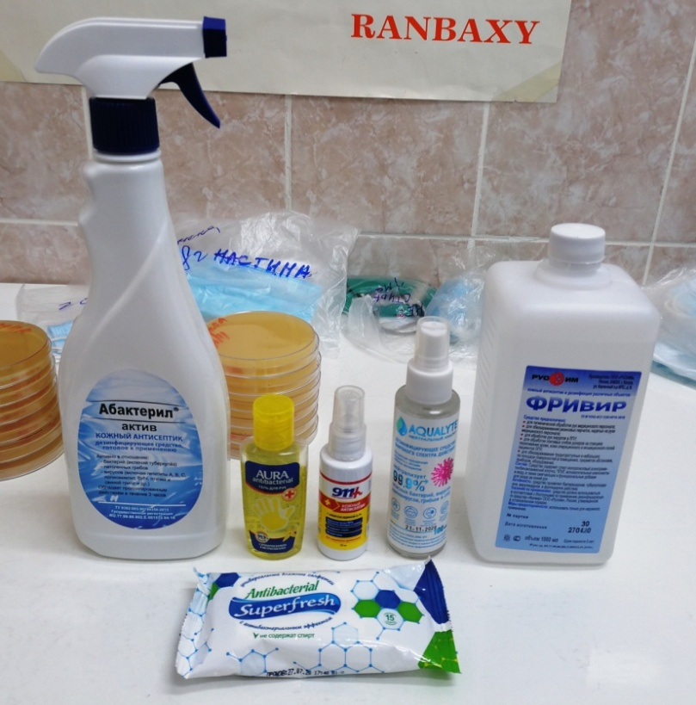
Рис.4. Исследуемые кожные антисептики

В лабораторном эксперименте участвовали 21 человек, руки которых обрабатывали различными антисептиками, после чего производили смывы с рук и проводили бактериальный посев на перечисленные питательные среды. В качестве контрольного варианта использовали смывы с рук, которые не обрабатывались антисептиком. Каждый исследуемый антисептик и питательные среды с посевами были пронумерованы и подписаны. Все опыты проводились в трехкратной повторности.
После посева на все питательные среды чашки помещали в термостат при температуре 37°. Через сутки не открывая чашки, в лаборатории проводили подсчет образовавшихся колоний.

2.2. Результаты исследования
При оценке эффективности кожных антисептиков в лабораторных условиях мы получили следующие результаты: ни в одном из вариантов опыта не было обнаружено колоний стафилококков, среда ЖСА оказалась абсолютно чистой (рис. 5).
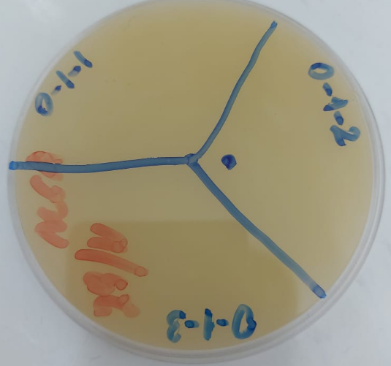
Рис. 5. Образец среды ЖСА

Бактериологический посев контрольного варианта на среде МПА выявил в среднем 32 колонии микроорганизмов, на среде Эндо число колоний не поддавалось подсчету (рис. 6).
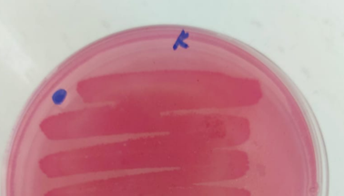
Рис. 6. Колонии микроорганизмов контрольного варианта на среде Эндо

Таким образом, смывы с рук, не обработанных никаким антисептиком, показывают значительное количество колоний микроорганизмов и в особенности кишечной палочки.
В опытных вариантах небольшое количество колоний (в среднем 20 штук) на среде МПА обнаружено при смывах с рук, обработанных средством «AQUALYTE». В остальных опытных вариантах рост колоний на данной питательной среде не был обнаружен.
Однако, на среде Эндо в варианте с антисептиком «AQUALYTE» наблюдается значительное количество колоний кишечной палочки, небольшое их количество обнаружено в вариантах с использованием средства «911» и салфеток «Superfresh» (рис. 7).

Рис. 7. Количество колоний микроорганизмов на среде Эндо

Остальные кожные антисептики показали отличный результат, роста колоний кишечной палочки не было выявлено.
Таким образом, обработка рук средствами «Фривир», «Aura», «Абактерил-актив» (антисептиками низкой и средней ценовой категории) защищает более надежно, по сравнению со средствами «911»,«AQUALYTE» (антисептиками высокой и средней ценовой категории) и влажными салфетками «Superfresh». Это, возможно, объясняется действующим веществом антисептика. У последних трех средств основным действующим веществом являются соединения хлора, у остальных - изопропиловый спирт.

Заключение
В настоящее время существует огромное количество кожных антисептиков, которые отличаются формой упаковки, незначительно составом и ценой.
В ходе проведенного исследования нами были сделаны следующие выводы:
1. Антисептик «AQUALYTE» характеризуется наименьшей эффективностью. Бактериальный посев после обработки рук данным антисептиком выявил наибольшее число колоний микроорганизмов на среде МПА и Эндо. При этом «AQUALYTE» относится к одному из самых дорогих средств, участвующих в нашем эксперименте (цена составляет 199р./100мл.).
2. Средство «911» и салфетки «Superfresh» также показали отсутствие полной защиты рук от микроорганизмов. При этом средство «911» - это самый дорогой антисептик, исследуемый нами (цена составляет 263,3р./100мл.).
3. Эффективность антисептиков на основе изопропилового спирта выше, чем средств на основе хлорсодержащих компонентов.
4. Эффективность кожного антисептика практически не зависит от формы выпуска.
5. Высокая цена антисептика не является гарантией его эффективности. Эксперимент доказал, что даже недорогие средства могут отлично защитить кожу рук от патогенной микрофлоры.
Таким образом, выдвинутая в начале работы гипотеза, подтвердилась.

Рекомендации
1. Поскольку частота применения антисептика не регламентирована, рекомендуется дезинфицировать руки после соприкосновения с предметами в общественных местах. Дома, если все члены семьи здоровы, обрабатывать руки антисептиками не нужно. Слишком частое применение антисептика может привести к сухости кожи, появлению дерматита и экземы.
2. Важно помнить, что антисептик не убирает грязь с рук, а только уничтожает микробы на поверхности. Поэтому, для лучшей гигиены, применение антисептика рекомендуется сочетать с мытьем рук.
3. Для обработки рук в общественных местах рекомендуем выбирать кожные антисептики на основе изопропилового спирта, поскольку их эффективность выше, чем средств на основе хлорсодержащих компонентов.
4. Форма выпуска антисептика практически не влияет на его эффективность, поэтому при выборе кожного антисептика рекомендуем основываться на личных предпочтениях.
5. Для качественной защиты рук от патогенной микрофлоры не обязательно тратиться на дорогие кожные антисептики. Высокая цена антисептика не является гарантией его эффективности.

Список использованных источников информации
- Дезинфекция. Антисептика. Велт - Москва, 2011. - 199 c.
- Тимофеев Н.С. Асептика и антисептика. - Л.: Медицина, 1980. 260 с.
- Фроленко С.И. Асептика и антисептика. Справочник для медицинских сестер; Феникс - Москва, 2001. - 192 c.
- Антисептические средства для обработки рук, поверхностей.
[Электронный ресурс]. Режим доступа: https://healthperfect.ru/antisepticheskie-sredstva-dlya-obrabotki-ruk.html (Дата обращения: 18.04.2022).
- История антисептики. [Электронный ресурс]. Режим доступа: https://fb.ru/article/162767/anglichanin-zalojivshiy-osnovyi-antiseptiki-istoriya-antiseptiki (Дата обращения: 14.04.2022).
- Рейтинг антисептиков для рук: как правильно пользоваться и выбрать. [Электронный ресурс]. Режим доступа:
https://dezinfekc.ru/sredstva/antiseptik-dlya-ruk (Дата обращения: 16.04.2022).

